Методические рекомендации Министерства труда и социальной защиты Российской Федерации

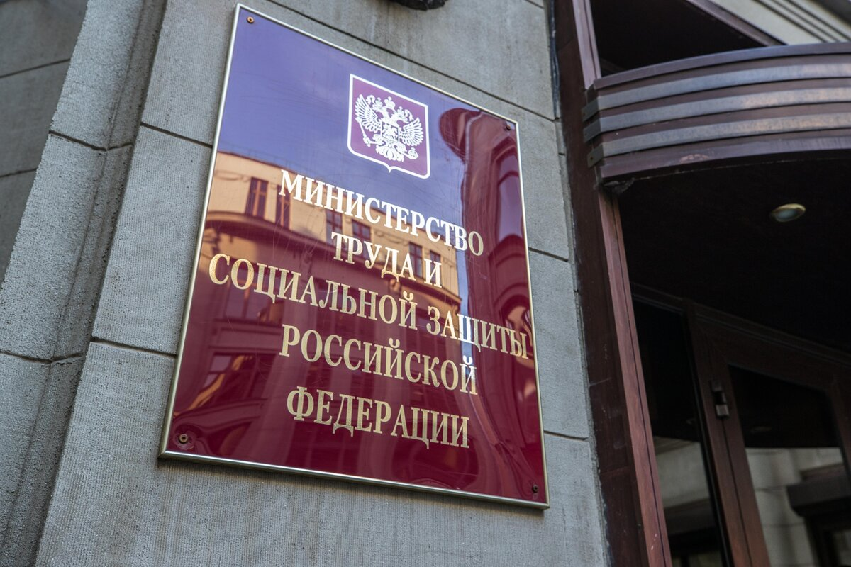

Министерство труда и социальной защиты Российской Федерации разработало Методические рекомендации для помощи в соблюдении требований законов о противодействии коррупции. В этих рекомендациях содержатся объяснения о том, какую информацию необходимо предоставить в сведениях о доходах, расходах, имуществе и обязательствах и как заполнить соответствующую форму справки в 2024 году за отчетный 2023 год.
Дополнительно к Методическим рекомендациям подготовлены основные новеллы по вопросам представления сведений о доходах, расходах, об имуществе и обязательствах имущественного характера и заполнения соответствующей формы справки.
При использовании Методических рекомендаций предлагается обратить внимание на следующее:
- добавлен перечень рекомендуемых действий при невозможности представить сведения о доходах, расходах, об имуществе и обязательствах имущественного характера вследствие не зависящих от служащего (работника) обстоятельств;
- предусмотрено допустимое отражение информации о должностях супругов, замещающих должности военной службы;
- указаны особенности отражения дохода лица, зарегистрированного
в качестве индивидуального предпринимателя и применяющего несколько специальных налоговых режимов;
- определены особенности отражения счета цифрового рубля;
- актуализированы иные положения с учетом изменений нормативных правовых актов Российской Федерации.
Управление противодействия коррупции в Московской области настоятельно рекомендует всем лицам, представляющим информацию о своих доходах, расходах, имуществе и обязательствах имущественного характера, использовать только достоверные и полные сведения, полученные из официальных источников, таких как банки, кредитные организации, налоговые органы и Росреестр. Это поможет избежать предоставления недостоверных или неполных сведений.

